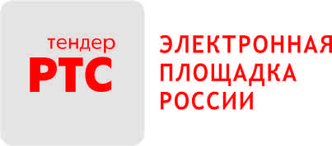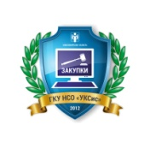

**Государственное казенное**

**учреждение Новосибирской**

**области «Управление**

**контрактной системы»**

**ПРОГРАММА СЕМИНАРА**

**«Закупки у единственного поставщика в рамках 44-ФЗ   
в новом формате»**

|  |  |  |
| --- | --- | --- |
| **Дата и место проведения мероприятия:** 3 ноября 2017 г., с 14:00 до 16:00  г. Новосибирск, ул. Фрунзе, д. 88, 4 этаж | | |
| **Время** | **Наименование процедуры** | **Докладчик** |
| 13:30 – 13:55 | Регистрация участников | Организационный отдел ГКУ НСО «УКСис» |
| 13:55 – 14:00 | Вступительное слово | Представитель ГКУ НСО «УКСис» |
| 14:00 - 14:45 | Закупка у единственного поставщика (подрядчика, исполнителя):   * Случаи закупки у единственного поставщика. * Цена контракта /договора при закупке у единственного поставщика. * Заключение и исполнение контракта/договора. | Дементьева Ольга Владимировна – начальник организационного отдела ГКУ НСО «Управление контрактной системы» |
| 14:45 - 15:10 | Закупки у единственного поставщика на портале РТС-маркет.   * Обзор портала РТС-маркет. Регистрация * Размещение прайс-листов * Поиск закупочных процедур и подача заявок на участие * Определение поставщика и варианты заключения контракта | Иван Александрович Рубцов  региональный представитель  ООО «РТС-тендер» |
| 15:10 – 15:50 | Дополнительные сервисы электронной площадки РТС-тендер (аналитические возможности, электронная подпись, финансовые решения) | Иван Вадимович Липатов региональный представитель ООО «РТС-тендер» |
| 15:50 – 16:00 | Ответы на вопросы участников семинара |  |